**Pivot Tables in Spreadsheets**

# Best Practices and Recommendations

## 1. [1.] Best Practices and Recommendations [En İyi Uygulamalar ve Öneriler]

We've seen many of the great features of pivot tables, but here are a few things to keep in mind when starting out. [Pivot tabloların birçok harika özelliğini gördük, ancak başlarken akılda tutulması gereken birkaç şey var.]

## 2. [2.] Best practices for selecting pivot table fields [Pivot tablo alanlarını seçmek için en iyi uygulamalar]

There are many ways to create a pivot table, and they are all valid, but the most common method is to use descriptive fields for the rows and columns, and to use measurements for the values. [Bir pivot tablo oluşturmanın birçok yolu vardır ve bunların hepsi geçerlidir, ancak en yaygın yöntem, satırlar ve sütunlar için açıklayıcı alanlar kullanmak ve değerler için ölçümler kullanmaktır.] What does this mean? [Ne anlama geliyor?]

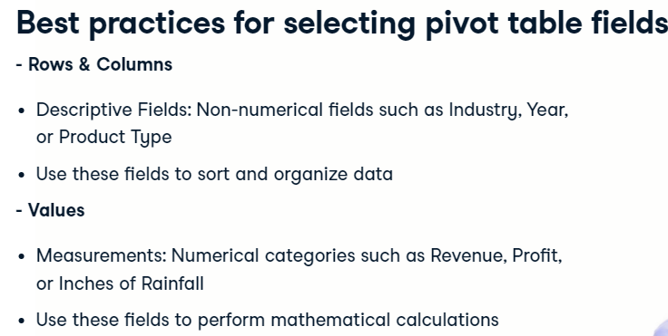

Descriptive fields are non-numerical categories. [Açıklayıcı alanlar sayısal olmayan kategorilerdir.] This would be a category such as Industry, or Year, or Product Type. [Bu, Endüstri veya Yıl veya Ürün Türü gibi bir kategori olacaktır.] These are fields that you would want to use to filter and organize your data, but you won’t necessarily be performing any mathematical calculations on these fields. [Bunlar, verilerinizi filtrelemek ve düzenlemek için kullanmak isteyeceğiniz alanlardır, ancak bu alanlar üzerinde herhangi bir matematiksel hesaplama yapmanız gerekmez.] Measurements are the fields that you do want to perform mathematical calculations on. [Ölçümler, üzerinde matematiksel hesaplamalar yapmak istediğiniz alanlardır.] These are the fields that you would want to add together, such as Revenue, total inches of Rainfall, and so on. [Bunlar, Gelir, toplam inç yağış vb. gibi bir araya getirmek isteyeceğiniz alanlardır.] There are certainly cases where this dynamic can be flipped, but this will give you a good starting point. [Bu dinamiğin tersine çevrilebileceği kesinlikle durumlar vardır, ancak bu size iyi bir başlangıç ​​noktası sağlayacaktır.]

## 3. [3.] When not to use a pivot table [Pivot tablo ne zaman kullanılmamalıdır?]

Another thing to keep in mind is that a pivot table may not always be the best solution. [Akılda tutulması gereken başka bir şey de, bir pivot tablonun her zaman en iyi çözüm olmayabileceğidir.] Pivot tables are great for summarizing large quantities of data. [Pivot tablolar, büyük miktarda veriyi özetlemek için mükemmeldir.] They can quickly perform basic calculations on large amounts of data, and they allow for great interactivity. [Büyük miktarda veri üzerinde temel hesaplamaları hızlı bir şekilde gerçekleştirebilirler ve büyük etkileşime izin verirler.]

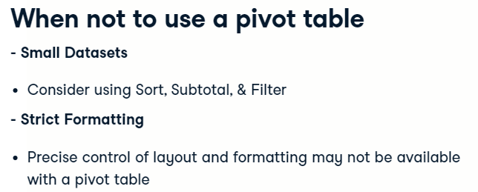

However, they are not always the best solution. [Ancak, her zaman en iyi çözüm değildirler.] If your dataset is very small, sometimes it may be easier to just use filters or subtotals. [Veri kümeniz çok küçükse, bazen yalnızca filtreleri veya alt toplamları kullanmak daha kolay olabilir.] You can learn more about these functions in other DataCamp Spreadsheets courses. [Diğer DataCamp Elektronik Tabloları kurslarında bu işlevler hakkında daha fazla bilgi edinebilirsiniz.] Also, if you need to have strict control over formatting and layout, the pivot table may be a bit restrictive. [Ayrıca, biçimlendirme ve düzen üzerinde sıkı denetime sahip olmanız gerekiyorsa, özet tablo biraz kısıtlayıcı olabilir.] Overall, pivot tables are an extremely powerful tool that you will find lots of use for. [Genel olarak, pivot tablolar, birçok kullanım bulacağınız son derece güçlü bir araçtır.] After these exercises, you will be on your way to mastering the pivot table! [Bu alıştırmalardan sonra, pivot tabloda ustalaşma yolunda olacaksınız!]

## 4. [4.] Let's practice! [Hadi pratik yapalım!]

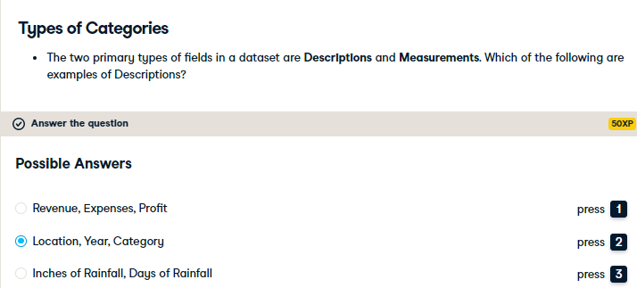

#### (1) Select the Measurements

This pivot table already has some Descriptions selected for the Row and Column Labels. Now select the Measurements. Remember, Measurements are the fields which you would like to perform mathematical calculations on.

##### Instructions

* Add all of the Measurement categories to the Values section of the Pivot Table Editor.
* Add them in the order in which they are listed.

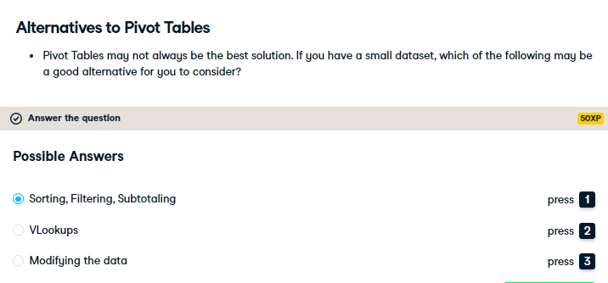

1. Final thoughts

Congratulations on completing the course on pivot tables with Spreadsheets! In this course you learned how to create a pivot table and populate it with data. You learned how to perform basic analysis using a variety of functions and tools. We also discussed some basic troubleshooting tips to fix missing or incorrect data. The sooner you practice on data you are familiar with, the better! After this course, you have gained the tools to create pivot tables of your own, and start gaining insights into whatever data you choose. And check out the other DataCamp Spreadsheets courses to learn more tools and functions to get the most out of your pivot tables and datasets!

## 2. Congratulations!

Congratulations!